Онлайн конференция 06.09.2022 г. в рамках Форума «Технологии безопасности»
Тема форума: «Комплексная безопасность и защищённость объектов промышленности, нефтегазового сектора и электроэнергетики. Импортозамещение как элемент стратегической безопасности».
Тема выступления ООО «Охранная техника»: «Дополнительное оборудование в комплексной безопасности объектов».
Докладчик: руководитель проектов корпоративных продаж Коннов Игорь Николаевич
Слайд 1
Добрый день уважаемые коллеги.
Вы уже привыкли, что мы рассказываем об извещателях охраны периметра, их особенностях и возможностях. А сегодня нам хотелось бы остановиться на дополнительном оборудовании, используемом с периметральными извещателями, как работает дополнительное оборудование и какие задачи решает в построении комплексной системы охраны.
Слайд 2
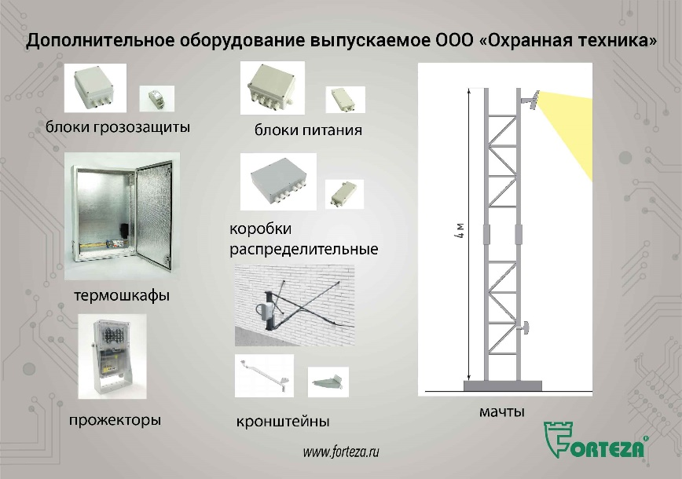
При создании системы охраны на большинстве объектов используют основное и дополнительное оборудование различных производителей. Надёжность системы целиком зависит от их взаимодействия, создания условий для оптимальной работы отдельных компонентов.
И здесь перед проектировщика стоит не простая задача при выборе дополнительного оборудования, совместимого с основным.
Наше предприятие для облегчения комплектования систем охраны и возможности максимально оформить заказ в одном месте, предлагает различные виды дополнительного оборудования:
- блоки грозозащиты;
- термошкафы;
- прожекторы охранного освещения.
- блоки питания;
- коробки распределительные;
- кронштейны, опоры и мачты;
Основное оборудование, скомплектованное дополнительным оборудованием, специально разработанным для этих нужд, облегчает устройство системы охраны.
При подготовке предложений по проектированию наши специалисты одновременно с основным оборудованием предлагают устройства, повышающие надёжность и удобство работы.
Рассмотрим несколько видов дополнительного оборудования.
Слайд 3
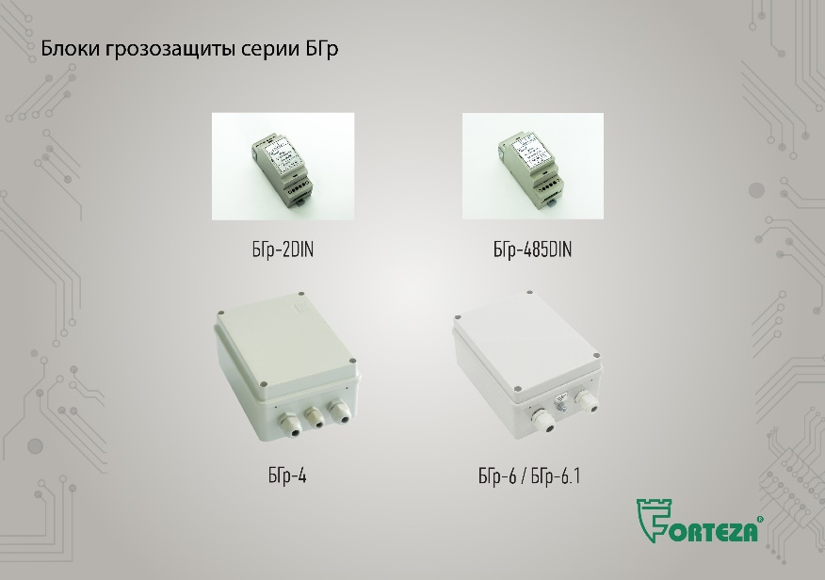
Многие извещатели оборудованы встроенной защитой от перенапряжения до 900 В. Это защита от перенапряжений, в сети и для коротких линий. При прокладке кабелей воздушным способом или по ограждению, при длине соединительных линий более 300 м этого недостаточно.
При грозовых разрядах в протяжённых линиях возникает скачок напряжения, превышающий 900 В. Для надёжной защиты необходимо не просто отключить от линии оборудование, а требуется отвести лишнее напряжение через заземление.
Для защиты от таких скачков в линейке блоков грозозащиты, предлагаемых ООО «Охранная техника» есть модели:
- для установки на открытом воздухе или в термошкафах на DIN-рейку;
- для линий питания постоянного и переменного тока с напряжением от 6 до 220 В;
- для сигнальных линий с интерфейсами: сухие контакты, RS-485, Ethernet, по технологии PoE (подача электропитания на клиентское устройство через витую пару стандарта Ethernet).
Например, линии интерфейса RS-485 требуют особого типа грозозащиты. Это обусловлено двумя факторами:
- устройство грозозащиты не должно вносить ёмкость в цепи интерфейса, чтобы не шунтировать высокую частоту обмена;
- устройство должно иметь низкое напряжение ограничения по сравнению с грозозащитой цепей питания или шлейфов сигнализации.
Вследствие воздействия высоковольтных импульсов происходит деградация элементов БГр. Это напрямую зависит от количества и характеристик грозовых разрядов на территории, где установлено оборудование, а также от других факторов (длина линии, способ прокладки и т.п.).
Обычно признаком выхода из строя БГр является короткое замыкание защищаемых цепей между собой или с цепью заземления. При этом необходимо заменить БГр.
При замыкании цепей, оборудование не выходит из строя, а система выдаёт сигнал о неисправности. В БГр-220 имеется индикатор, с помощью которого можно определить его неисправность.

Слайд 4
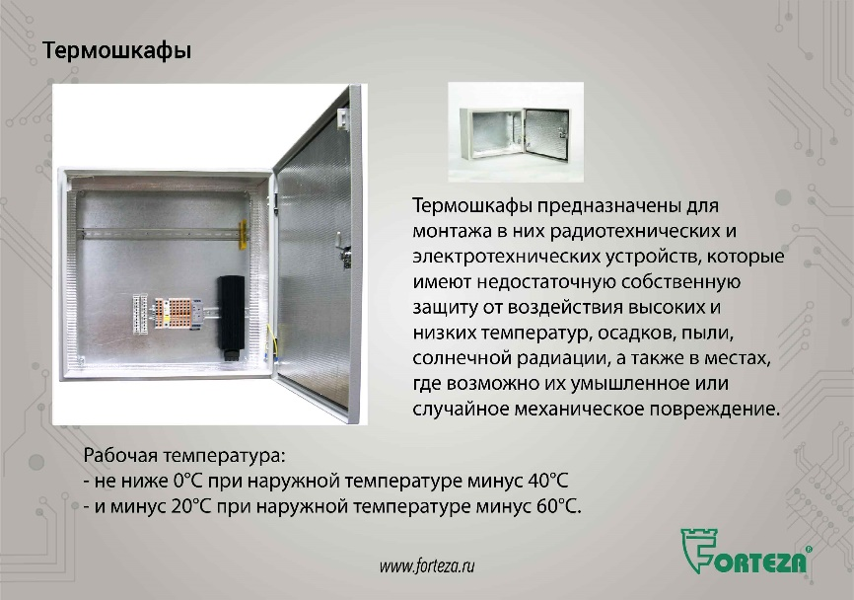
Термошкафы предназначены для монтажа в них радиотехнических и электротехнических устройств, которые имеют недостаточную собственную защиту от воздействия высоких и низких температур, осадков, пыли, солнечной радиации, а также в местах, где возможно их умышленное или случайное механическое повреждение. Применяются во многих (не только охранных) системах.
Металлические корпуса покрыты порошковой краской.
Корпуса имеют степень защиты IP-55 или IP-66.
ООО «Охранная техника» выпускает много вариантов типоразмеров шкафов для удобного расположения оборудования и его коммутации. Объёмом от 17 до 230 литров. При необходимости мы можем изготовить партию не стандартного размера.
В шкафах при заказе можно предусмотреть типовые внутренние составляющие (блок грозозащиты сигнальных и питающих цепей, источники питания, устройство защитного отключения и другое оборудование). По запросу заказчика термошкафы комплектуются кнопкой вскрытия, гермовводами различного диаметра, клапаном избыточного давления.
Поддержание внутренней температуры в заданном диапазоне при низких и высоких температурах достигается за счёт использования систем обогрева и вентиляции, теплоизоляции корпуса. Регуляторы температуры позволяют плавно регулировать температуру включения и выключения обогревателя и вентилятора.
За счёт этих мероприятий обеспечивается рабочая температура не ниже 0°С при наружной температуре минус 40°С и минус 20°С при наружной температуре минус 60°С.
Слайд 5
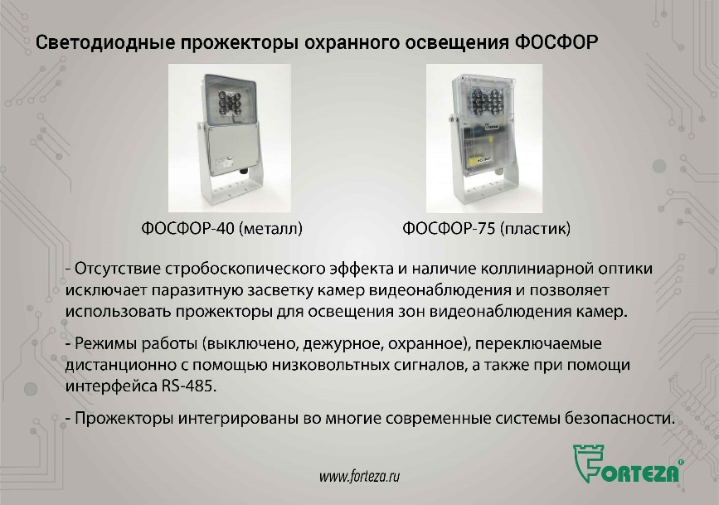
Прожекторы применяются для охранного освещения участков периметра и площадок различных объектов. Как и все современные светодиодные источники света обеспечивают существенную экономию электроэнергии и высокую надёжность.
Мы уже давали подробную информацию по использованию прожекторов в охранном освещении, которую Вы можете посмотреть на сайте Форума «Технологии безопасности».
Это в том числе:
- Отсутствие стробоскопического эффекта и наличие коллинеарной оптики, что исключает паразитную засветку камер видеонаблюдения и позволяет применять прожекторы для освещения зон наблюдения камер;
- Режимы работы прожектора (выключено, дежурное освещение, охранное освещение), переключаемые дистанционно с помощью низковольтных сигналов, а также при помощи интерфейса RS-485.
Прожекторы интегрированы во многие современные системы безопасности.
Слайд 6
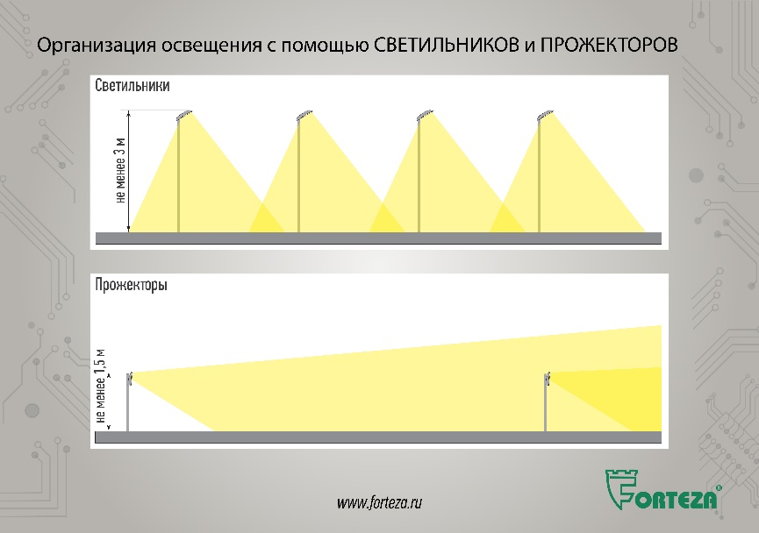
А сегодня расскажем о новой разработке ООО «Охранная техника».
Учитывая, что некоторые заказчики с насторожённостью относятся к организации охранного освещения периметра при помощи светодиодных прожекторов, направленных вдоль ограждения, наши инженеры разработали светодиодный светильник охранного наружного освещения ФОСФОР-С50, у которого кривая силы света (КСС) направлена вниз. КСС симметричная широкая в одной плоскости и узкая в перпендикулярной плоскости. Что позволяет расставлять светильники вдоль ограждения с интервалом до 24 м.
Если сравнить характеристики прожекторов и светильников увидим:
- У прожекторов преимуществом является более протяжённый участок освещения. При этом направление видеокамер и прожекторов должно совпадать.
- При организации охранного освещения при помощи светильников не имеет значение направление видеокамер. Но светильники надо ставить чаще и выше.
Слайд 7
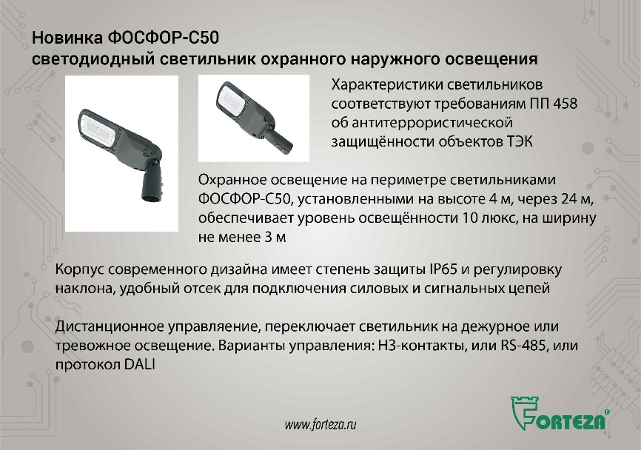
Новые светильники имеют следующие особенности:
- Дистанционно управляемые, обеспечивают дежурное и тревожное освещение. Варианты управления: НЗ-контакты, или RS-485, или протокол DALI;
- Удачное сочетание конструкции корпуса, источников света и «Вторичной оптики» позволило создать широкую диаграмму освещённости, равномерную по длине охраняемого участка;
- Испытания показывают, что при установке ФОСФОРА-С50 на небольшой, удобной высоте в 4 м, полоса освещённости 10 лк. обеспечивается при интервале установки до 24 м. Что позволяет экономить на количестве установленных светильников;
- В светильнике используется защитное минеральное стекло, поэтому отсутствует помутнение и желтизна;
- Корпус современного дизайна имеет степень защиты IP65 и регулировку наклона, удобный отсек для подключения силовых и сигнальных цепей.
Характеристики светильников соответствуют требованиям ПП 458 об антитеррористической защищённости объектов ТЭК.
Для проверки характеристик Светильника ФОСФОР-С50, перед принятием решения о закупке, предлагаем провести безвозмездную пробную эксплуатацию.
Слайд 8
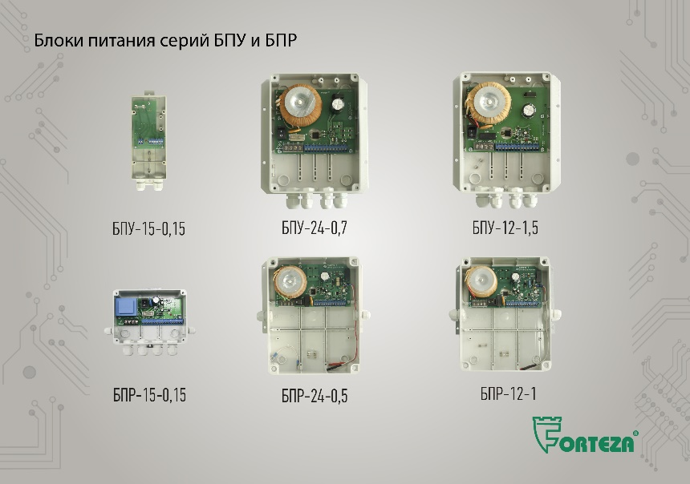
Если на периметре есть линия питания напряжением 220 V, то целесообразно организовать децентрализованное построение питания периферийного оборудования. Устанавливаются блоки питания в непосредственной близости от оборудования.
Блоки питания универсальные (БПУ) предназначены для электропитания устройств охранно-пожарной сигнализации или других потребителей стабилизированным напряжением постоянного тока.
Блоки питания резервированные (БПР) предназначены для обеспечения бесперебойного электропитания, за счёт возможности оперативного переключения на питание от встроенного аккумулятора и обратно. Даже при отключении электричества периметр будет под охраной.
В блоках питания предусмотрена защита от:
- превышения тока нагрузки;
- короткого замыкания в цепи нагрузки;
- переполюсовки при подключении аккумулятора (в БПР);
- глубокого разряда АКК.
Блоки питания БПУ и БПР выполнены конструктивно в пылебрызгозащитном исполнении для работы на открытом воздухе. Есть модификации для установки в электрошкафах на DIN рейку.
Слайд 9
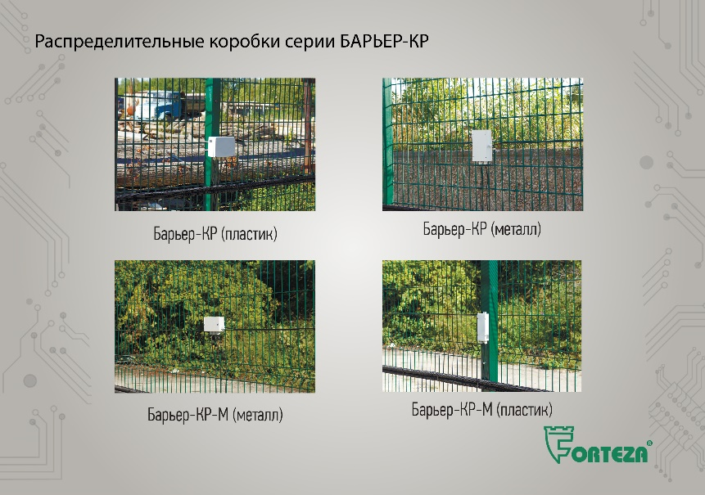
Коробки распределительные серии “Барьер-КР” предназначены для расключения и коммутации кабельных линий, сигнальных шлейфов охранно-пожарной сигнализации и цепей питания. Применяются при проектировании, монтаже объектов в качестве составляющей части комплексов систем безопасности и систем пожарной сигнализации.
Коробки распределительные выполнены в пылебрызгозащищенных корпусах из металла или поликарбоната. Корпуса прочные и стойкие к воздействию ультрафиолета и предназначены для эксплуатации как в помещении, так и на открытом воздухе.
Коробки имеют кнопки несанкционированного вскрытия.
Коробка “Барьер-КР-В” выполнена во взрывобезопасном исполнении и используется на взрывопожароопасных участках.
Слайд 10
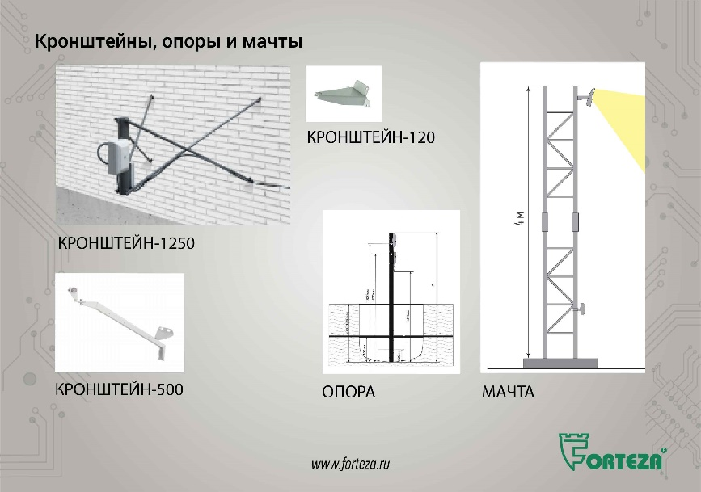
Кронштейны предназначены для крепления охранных извещателей, выпускаемых предприятием, на стенах зданий, сооружений и периметровых ограждениях любого типа.
Кронштейны имеют несколько модификаций, различающиеся по длине выноса от 120 до 1250 мм. Кронштейны обеспечиваю жёсткое крепление, устойчивое к вибрации от внешних воздействий.
Возможность регулировки в двух плоскостях раздельно и большие углы регулировки, облегчают процесс монтажа и настройки извещателей.
Опоры устанавливаются на периметре в грунт и служат для закрепления на них блоков охранных извещателей всех выпускаемых предприятием серий, а также для установки прожекторов, распределительных коробок, блоков питания и другого оборудования.
Опоры представляют собой не просто металлические трубы. Опоры имеют заводское цинкование, что значительно увеличивает срок службы и сокращает затраты на обслуживание. Также они имеют все необходимые отверстия для подведения и прокладки кабелей питания и шлейфов сигнализации.
Выпускаются модификации различной высоты от 2 до 4 метров.
При большей высоте установки и необходимости более жёсткой установки рекомендуется использовать мачты-фермы.
Слайд 11

